ОТЧЕТ
депутата городской Думы Дзержинска по избирательному округу № 10
Чендырина Сергея Владимировича
за 2021 год

- Дума, комитеты, комиссии: | Состоит в двух комитетах городской Думы города Дзержинска:  1. Комитет по городскому хозяйству, экологии и рациональному использованию природных ресурсов:  - принимает участие в работе комитета;  - по инициативе Чендырина С.В внесены изменения в нормативно-правовой акт городской Думы о порядке инициативного бюджетирования;  - принимал активное участие в продвижении проекта инициативного бюджетирования «Колесо обозрения»;  - является руководителем рабочей группы по оказанию методической и консультативной помощи жителям по вопросам ЖКХ:  с сентября 2021г. в рабочую группу поступило 12 обращений (13МКД). Все обращения связаны с фальсификацией подписей собственников при проведении ОСС управляющими компаниями, одно обращение связано с конфликтной ситуацией между членами ТСН.  В ходе рассмотрения обращений граждан были выработаны предложения по разрешению вопросов и предложены варианты действий в данных ситуациях.  2. Комитет по правам человека, местному самоуправлению, правопорядку, связям с общественными организациями и депутатской этике – заместитель председателя.
- Работа с гражданами: | Проведено 69 личных приёмов:  Тематика обращений:  - проблемы ЖКХ,  - проблемы благоустройства,  - консультации по юридическим вопросам.  Всего в депутатскую приемную приёмную поступило:  - заявлений – 10, перенаправлено в администрацию г.Дзержинска – 5 зявлений, в УК «Наш Дзержинский Дом» - 1 заявление, в «Дзержинский отдел государственной жилищной инспекции Нижегородской области» - 1 заявление, в «Министерство социальной политики Нижегородской области» - 1 заявление. На все заявления даны ответы.  - устных обращений – 87, все обращения рассмотрены и даны ответы.  - направлено 33 депутатских запросов.
3. Публичная деятельность: | Выступления в СМИ:  Февраль:  - ТК «Дзержинск» участие в программе «Открытая власть: тарифы ЖКХ»;  - ТК «Дзержинск» участие в программе «Говорит Дзержинск: благоустройство дворовых территорий»  Апрель:  - Газета «Дзержинские ведомости» статья : «Сергей Чендырин : Уровень комфорта граждан напрямую зависит от степени их организованности».  Май:  - ТК «Дзержинск» участие в программе «Открытая власть: вместе можно решить любые вопросы»  Июнь:  - «Дзержинское время» статья: «ЖКХ: плата за технический ремонт и содержание помещений».  Сентябрь:  - «Дзержинское время»: интервью о проведении собраний УК в МКД города с подделкой подписей собственников.  Ноябрь:  - «Дзержинское время» : интервью – комментарий «Создание рабочей группы для изучения обращений граждан по вопросам ЖКХ»  - ТК «Дзержинск» сюжет «О работе депутата городской Думы города Дзержинска Сергея Чендырина на округе»  В социальной сети «ВКонтакте» ведётся страница «Округ№10».  Встречи с жителями:  В период с января по декабрь было проведено 6 встреч с жителями округа:  1. встреча с жителями дома ул. Буденного, д.21А (март)  2. встреча с жителями дома ул. Будённого, д.21А (апрель).  3. встреча с жителями дома по п-т Лен.Комсомола , д.32 (июнь).  4. встреча с жителями домов по ул. Буденного, д. 15А (июнь)  5. встреча с жителями дома по ул. Будённого, д.15А (июнь)  6. встреча с жителями дома по п-т Лен.Комсомола , д.32 (август).
4. Денежные средства: | Из фонда поддержки территорий выделено:  - МБОУ «СОШ № 23» - ремонт кровли – 100000 руб.  03 коп., приобретение проекторов – 70000 руб.  - Приобретение плодородного грунта для палисадников  по адресам: ул. Буденного, д.21А, ул. Буденного, д. 21,  ул. Буденного, д.23 – 38400 руб.  - МБДОУ «Детский сад №145» замена покрытия пола –  73510 руб., приобретение линолеума – 77335 руб.,  замена балконных блоков на эвакуационных выходах –  96000 руб.  - Библиотека им. З.Космодемьянской – приобретение и  установка жалюзи – 44754 руб. 97 коп.  Из личных средств:  Приобретены подарки к новогодним конкурсам и мероприятиям.
5. Мероприятия на округе: | 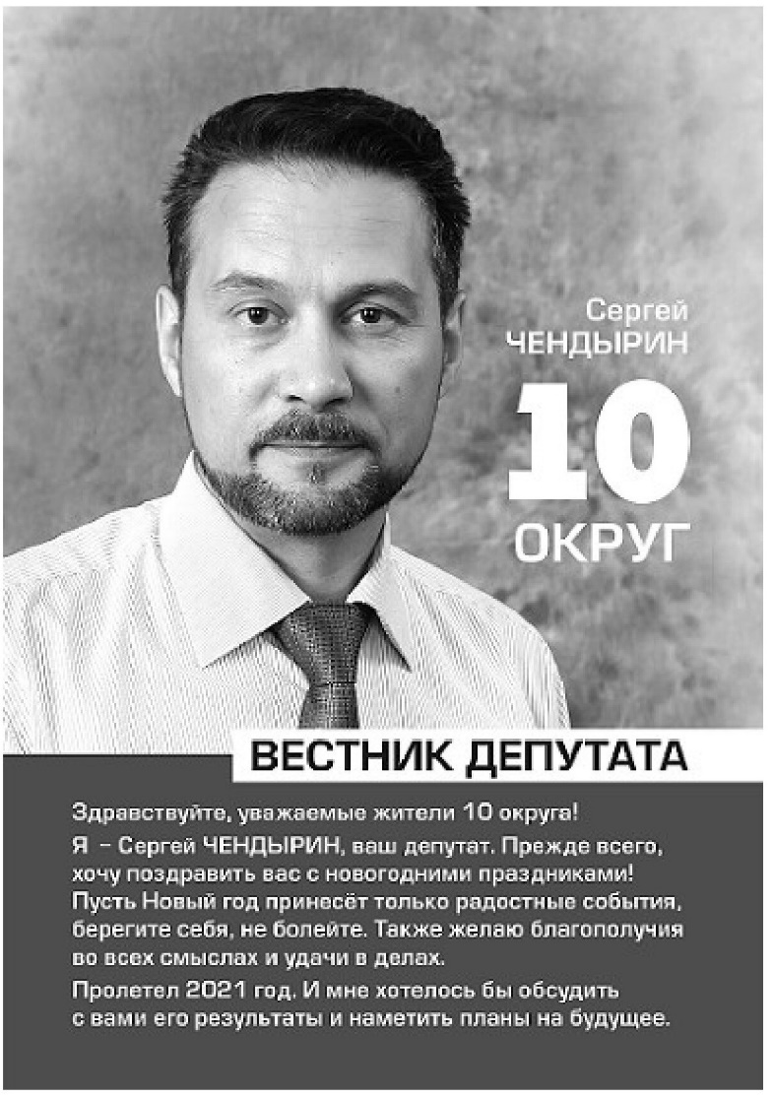  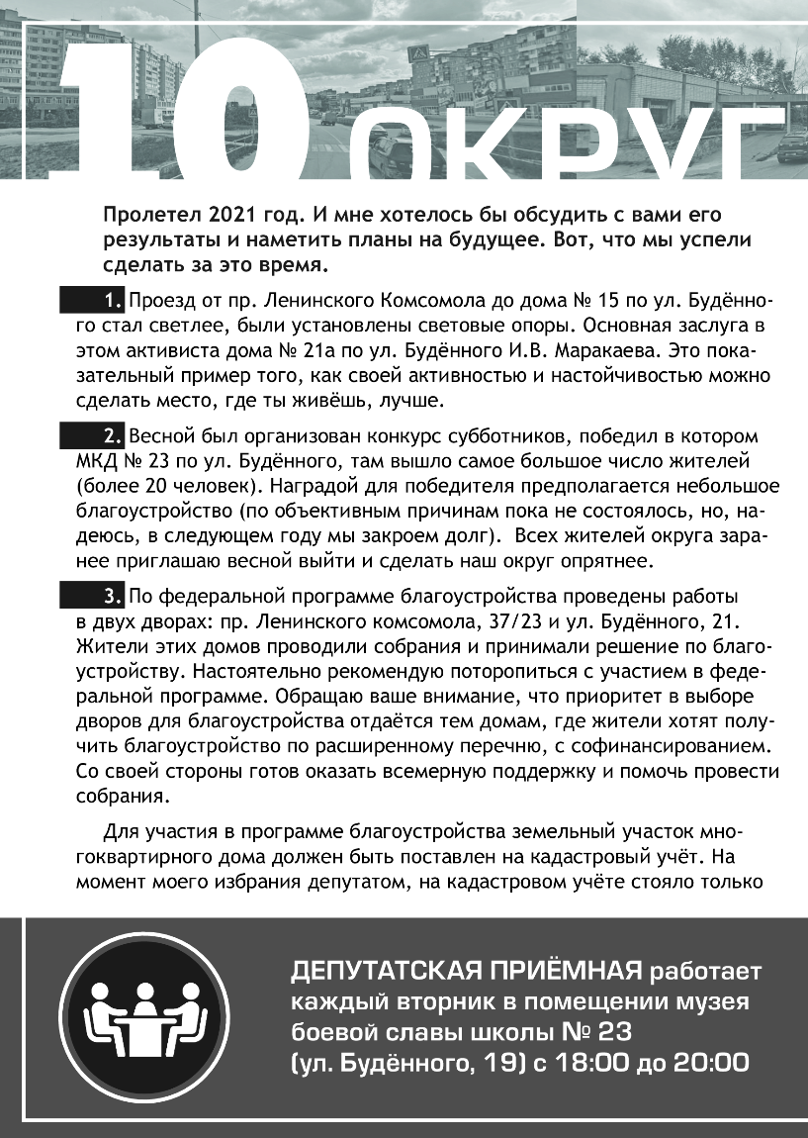  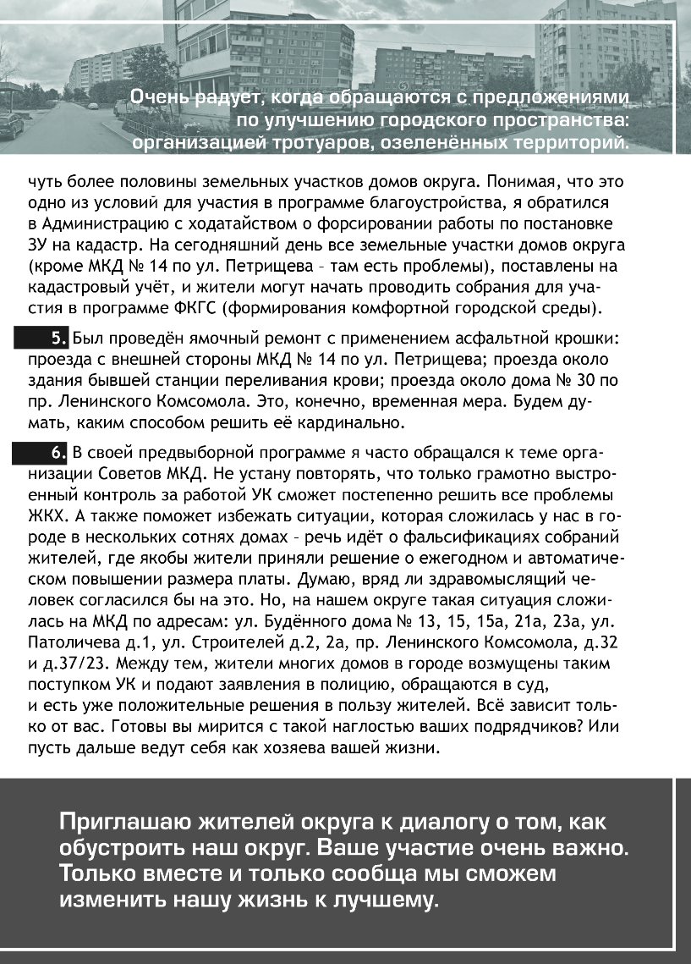  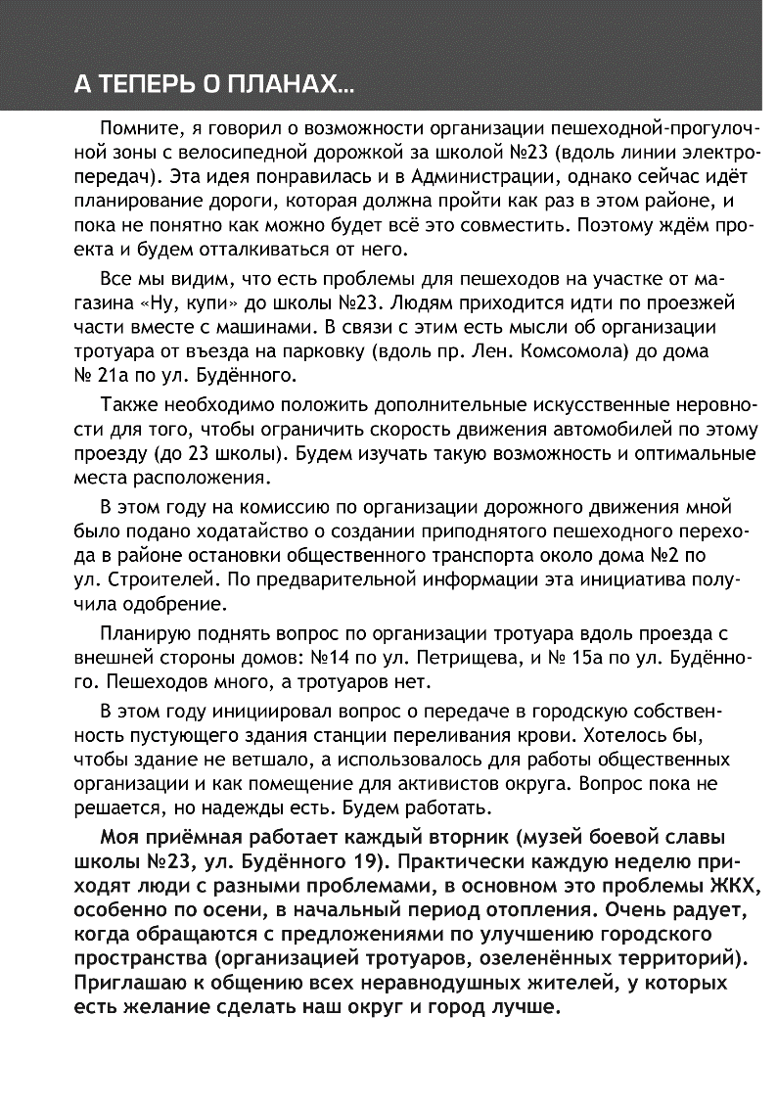

- Конкурс «Субботник» среди жителей округа№10 (апрель)
- Футбольный турнир «День футбола» среди команд
близлежащих округов (июнь)
Новогодние мероприятия:
- Конкурс рисунков «По мотивам сказок про зиму»
- в МБДОУ «Детский сад №145»
- Онлайн-конкурс «Лучшее видеопоздравление с Новым Годом» среди жителей округа №10.
- Поздравление с Новым годом детей-инвалидов округа №10 «Дед Мороз от «Родины».
- Городской конкурс снежных скульптур «Снеговик 2022».
Отчёт о деятельности депутата городской Думы города Дзержинска Чендырина Сергея Владимировича за 2021 год распространён среди жителей 10 округа в виде бюллетеня «Вестник депутата» в январе 2022 года.

